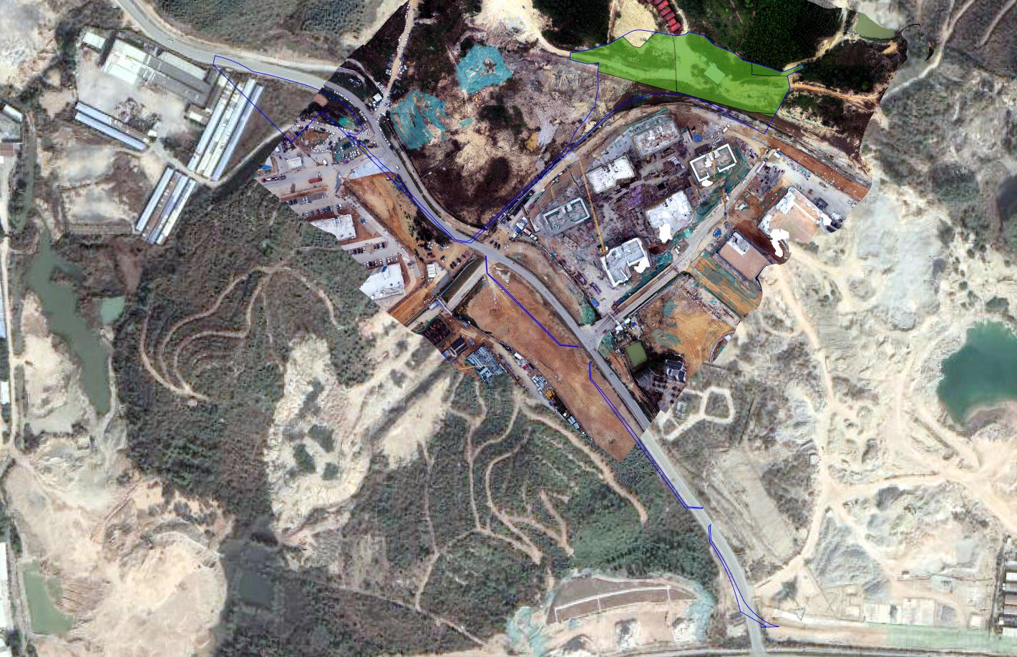附件：地理位置图

用地范围

项目范围